_

***Rapport 3 TP ENDO***

# **Objectif : Création d’un magasin de données**

**Tout d’abord Création d'un nouvel utilisateur « magasin », puis la connexion avec ce dernier :**

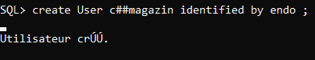

Et lui donner tous les privilèges :

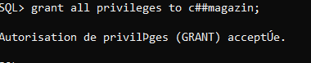

***A) Création des tables + contraintes :***

***On créer les Tables avec les mêmes tailles que TP1***

***Table dPharmacie :***

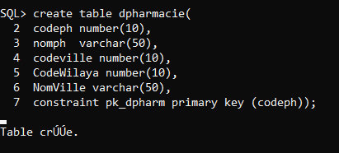

***Table dMédecicament***

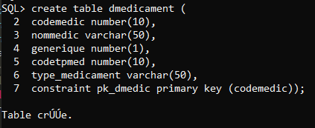

***Table dmedecin :***

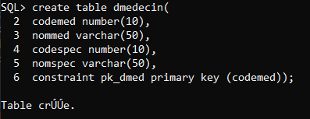

***Table dProducteur***

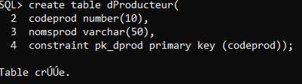

***Table Temps***

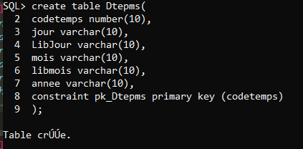

***Table vente*** 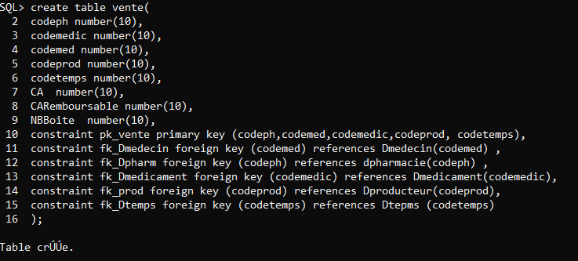

***B) Remplissage des tables à partir des sources :***

***Table Médecin :***

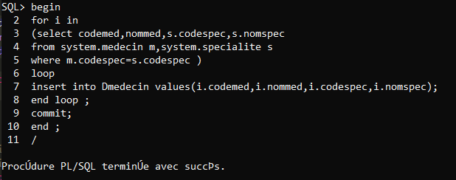

***Table Médicament***

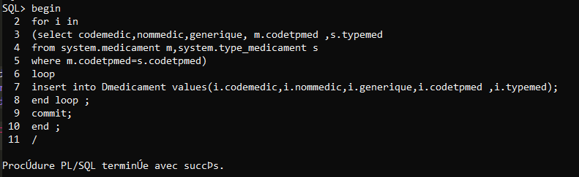

***Table Producteur :***

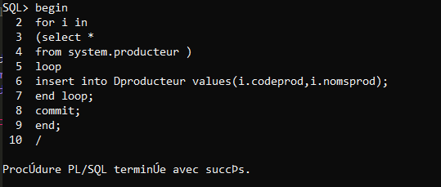

***Table Pharmacie***

***On utilise une jointure entre les tables pharmacie, ville, wilaya***

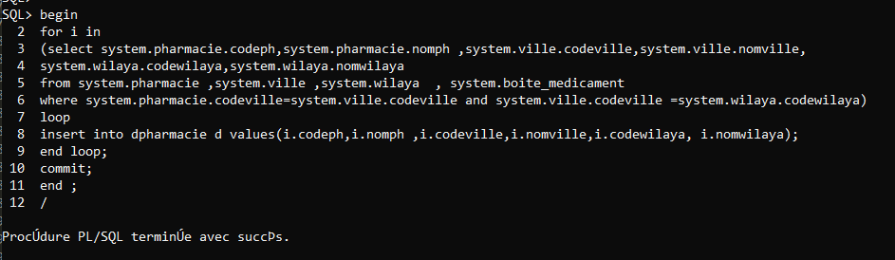

***Et voilà on fait un select on trouve 235414 lignes***

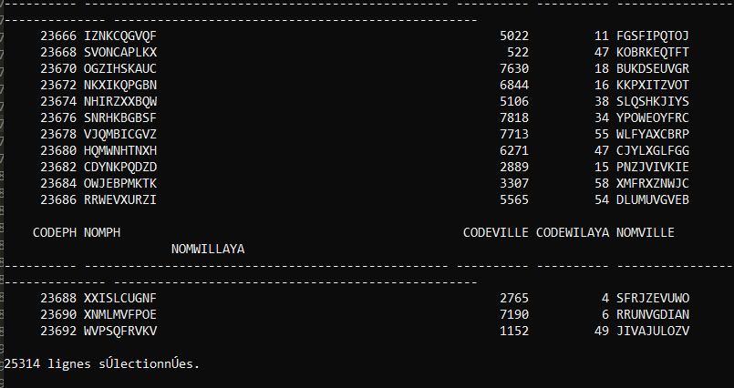

***Table temps :***

La clé de la dimension Dtemps est une valeur séquentielle, il est possible de créer une séquence via le script :

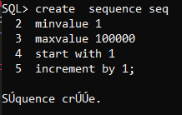

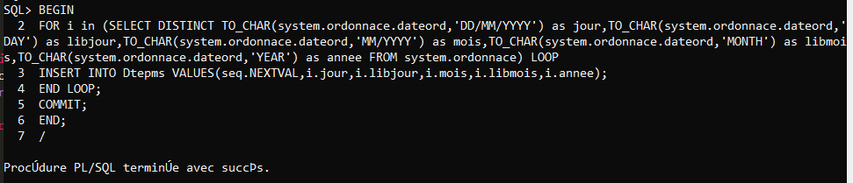

* L’affichage d’une date peut être modifié en utilisant la fonction TO_CHAR :

TO_CHAR (arg1, arg2) : arg1 colonne (ou valeur) de type DATE, arg2 masque de sortie

***Table Vente :***

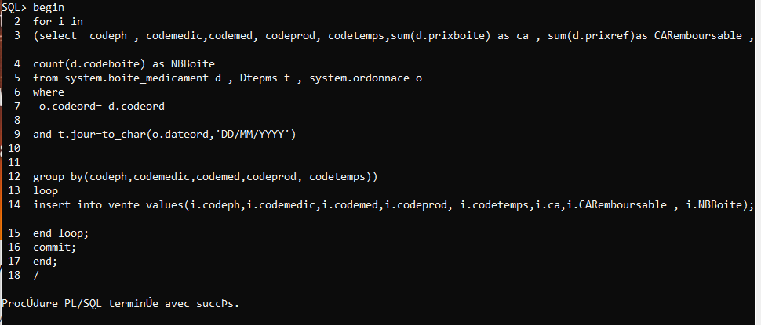

Voila le count :

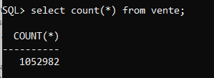

Je n’ai pas trouvé le même count que les autre camarades ,puis je me suis renseigner et j’ai trouver que c’est du a Oracle .Car le count des autres tables est bon !